Контрольная работа по физике № 3 «Давление»  1 вариант  - Мальчик массой 58 кг оказывает давление на опору. Рассчитайте, какое давление он оказывает, если общая площадь его подошв составляет 340 см²  - Какая жидкость находится в сосуде, если столб высотой 0,3 м оказывает давление 5400 Па ?  - Вычислите давление и силу давления керосина на дно бака площадью 50 дм², если высота столба керосина в баке 40 см.  - Определить давление бензина на дно цистерны, если высота столба бензина 2,4 м, а его плотность 710 кг/м³ | Контрольная работа по физике № 3 «Давление»  2 вариант  - Брусок действует на опору с силой 220 Н, при этом он оказывает давление 44 кПа. Какова площадь опоры бруска?  - Площадь малого поршня гидравлического пресса равна 10 см², большого — 50 см². На малый поршень поместили гирю массой 1 кг. Какой груз нужно поместить на большой поршень, чтобы жидкость осталась в равновесии?  - На какой глубине давление воды в море равно 412 кПа?  - Какая жидкость находится в сосуде, если столб высотой 0,3 м оказывает давление 5400 Па ?
Контрольная работа по физике № 3 «Давление»  3 вариант  - Определите давление, оказываемое на почву телом весом 45 кН, если его площадь опоры равна 1500 см².  - Плотность спирта 800 кг/м³. Какова будет высота столба спирта при давлении 2,4 кПа?  - Брусок массой m = 2 кг имеет форму параллелепипеда. Лежа на одной из граней, он оказывает давление p₁ = 1 кПа, лежа на другой — давление 2 кПа, стоя на третьей — давление 4 кПа. Каковы размеры бруска?  - На какой глубине давление воды в море равно 412 кПа? | Контрольная работа по физике № 3 «Давление»  4 вариант  1.Какова масса человека, если он оказывает на пол давление 15 кПа, а площадь подошвы его ботинок равна 0,04 м²?  2. В цилиндре с маслом на поршень действует сила 40 Н. Чему равна сила давления на внутреннюю поверхность цилиндра площадью 8 дм²? Площадь поршня 2,5 см². Вес масла не учитывайте.  3.Какое давление оказывают на дно сосуда жидкости ртуть, вода, керосин, если их объемы равны, а глубина равна 15 см  4. Плотность спирта 800 кг/м³. Какова будет высота столба спирта при давлении 2,4 кПа?

ПРИМЕРЫ РЕШЕНИЯ ЗАДАЧ
Задача № 1. Определить давление бензина на дно цистерны, если высота столба бензина 2,4 м, а его плотность 710 кг/м³
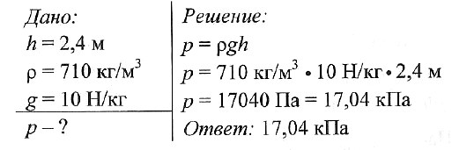

Задача № 2. Какая жидкость находится в сосуде, если столб высотой 0,3 м оказывает давление 5400 Па ?
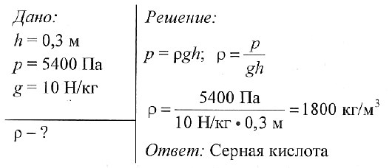

Задача № 3. Плотность спирта 800 кг/м³. Какова будет высота столба спирта при давлении 2,4 кПа?
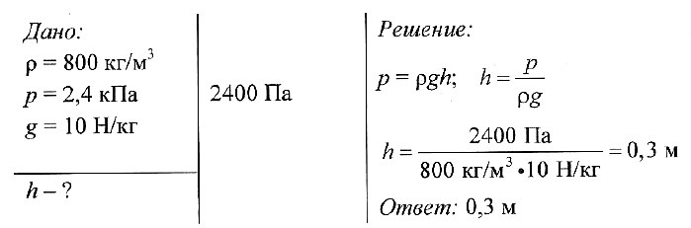

Задача № 4. В цилиндре с маслом на поршень действует сила 40 Н. Чему равна сила давления на внутреннюю поверхность цилиндра площадью 8 дм²? Площадь поршня 2,5 см². Вес масла не учитывайте.
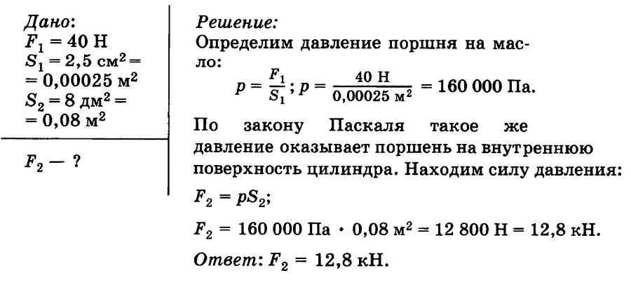

Задача № 5. Вычислите давление и силу давления керосина на дно бака площадью 50 дм², если высота столба керосина в баке 40 см.
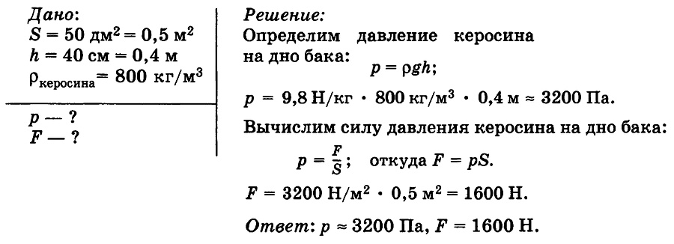

Задача № 6. Площадь малого поршня гидравлического пресса равна 10 см², большого — 50 см². На малый поршень поместили гирю массой 1 кг. Какой груз нужно поместить на большой поршень, чтобы жидкость осталась в равновесии?
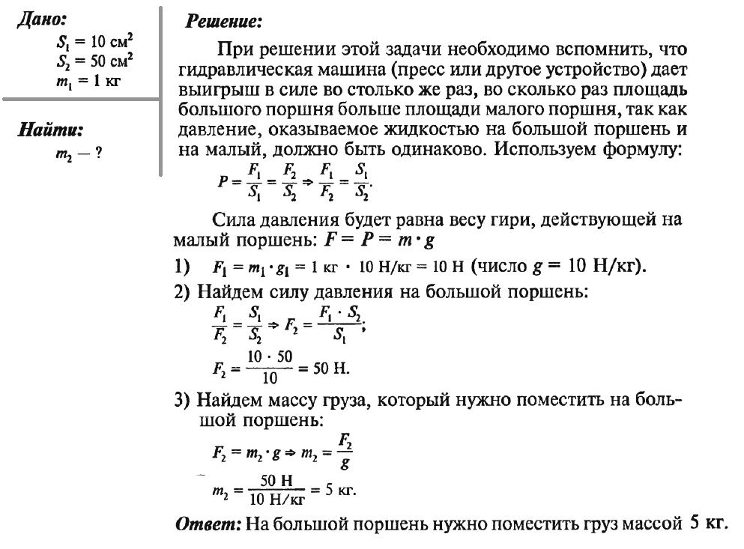

Задача № 7. Рыба камбала находится на глубине 1200 м и имеет площадь поверхности 560 см². С какой силой она сдавливается водой?
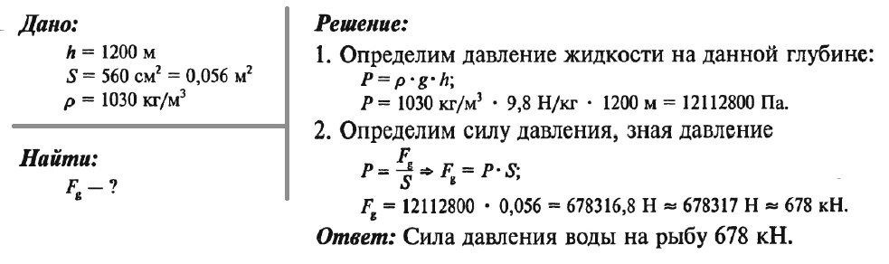

Задача № 8. На какой глубине давление воды в море равно 412 кПа?
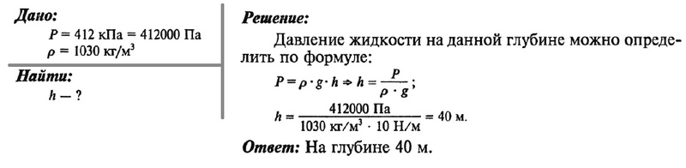

Задача № 9 (повышенной сложности). Брусок массой m = 2 кг имеет форму параллелепипеда. Лежа на одной из граней, он оказывает давление p₁ = 1 кПа, лежа на другой — давление 2 кПа, стоя на третьей — давление 4 кПа. Каковы размеры бруска?
ОТВЕТ: 5 см х 10 см х 20 см.
РЕШЕНИЕ. Обозначим размеры бруска а, b, с, где а > b > с. Тогда из условия следует, что b = а/2, с = а/4, p₁ = mg/(ab) = 2mg/a². Отсюда , а = 20 см.

Задача № 10 (олимпиадный уровень). Оцените массу атмосферы Земли (радиус Земли R = 6400 км)
ОТВЕТ: примерно 5 • 10¹⁸ кг
РЕШЕНИЕ. Вес атмосферы равен силе давления воздуха на всю поверхность Земли, площадь которой S = 4πR². Следовательно, mg = р_{а} • 4πR², где р_{а} = 10⁵ Па — атмосферное давление. Отсюда m = 4πR² р_{а} /g = 5 • 10¹⁸ кг. Эта величина составляет менее одной миллионной части полной массы нашей планеты. Такая простая оценка массы атмосферы возможна потому, что основная часть атмосферы сосредоточена на высотах, малых по сравнению с радиусом Земли. Поэтому можно считать, что вес атмосферы равен mg, где g — ускорение свободного падения вблизи поверхности Земли.

